**At regne med funktioner**

Man kan regne med funktioner. Som vi er vant til at regne med tal, se tabellen herunder:

Hvor f og g er funktionerne hvor udvalgte funktionsværdier er angivet herunder:

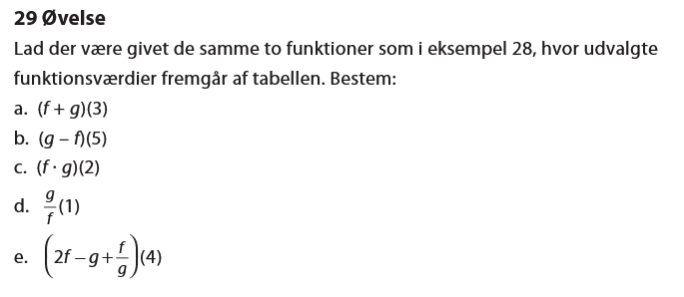

Vi gentager skemaet fra side 1

Hent nu Geogebra filen på modulet

Prøv at kombinere de 2 funktioner f og g på forskellige måder (læg dem sammen, træk dem fra hinanden …) og leg med de 4 skydere. Er der nogen generelle observationer?

Fokuser nu på produktet af de 2 funktioner $f\left(x\right)·g(x)$

Prøv med forskellige kombinationer af de 4 skydere:

* Er der fællestræk ved formen på de nye funktioner?
* Er der særlige observationer knyttet til nulpunkterne (skæring med x-aksen)?
* Er der noget særligt i observerer?